CAPÍTULO V: DISEÑO DE LA APLICACIÓN O SOLUCIÓN

5.1 Introducción del capítulo
El presente capítulo desarrolla el diseño de la solución a partir del análisis y de los requerimientos definidos en el Capítulo IV. Se describe la arquitectura del sistema y se presenta el modelado de la solución mediante diagramas de casos de uso, de actividades, de secuencia, de estados, de clases y de componentes; asimismo, se incluyen el diseño de la base de datos, el diseño de las interfaces de usuario, el diseño de seguridad y la matriz de trazabilidad del diseño.
Cada modelo se identifica de manera independiente y se acompaña de una explicación que permite comprender su aplicación dentro de la solución. Los diagramas conservan la coherencia con los requerimientos funcionales y no funcionales, con las reglas del negocio y con los casos de uso establecidos, de modo que el diseño responde de forma directa a las necesidades planteadas en Server Guatemala.

5.2 Arquitectura del sistema
La solución se estructura bajo una arquitectura cliente-servidor organizada en capas. La capa de presentación, desarrollada con React, es responsable de la interacción con el usuario y del envío de peticiones. La capa lógica, implementada con Node.js y servicios REST, procesa las solicitudes y administra las reglas del negocio, y se apoya en un servicio predictivo para el análisis de datos. La capa de datos, gestionada con MySQL, almacena la información de incidencias, mantenimientos, predicciones y registros históricos. Esta separación de responsabilidades favorece la escalabilidad, el mantenimiento y la seguridad de la aplicación, y se detalla en el diagrama de infraestructura de la sección 5.9 y en el diagrama de componentes de la sección 5.10.

5.3 Diagramas de casos de uso
El diagrama de casos de uso representa las funciones que el sistema ofrece a cada tipo de usuario y su relación con los requerimientos funcionales definidos en el Capítulo IV. Los actores identificados son el Administrador, el Técnico, el Supervisor y el Usuario, además del modelo predictivo, que actúa como un actor del sistema encargado del análisis de riesgo.
Figura 4 Diagrama de casos de uso del sistema
La figura muestra los actores del sistema y los casos de uso principales, cada uno asociado a su requerimiento funcional correspondiente.
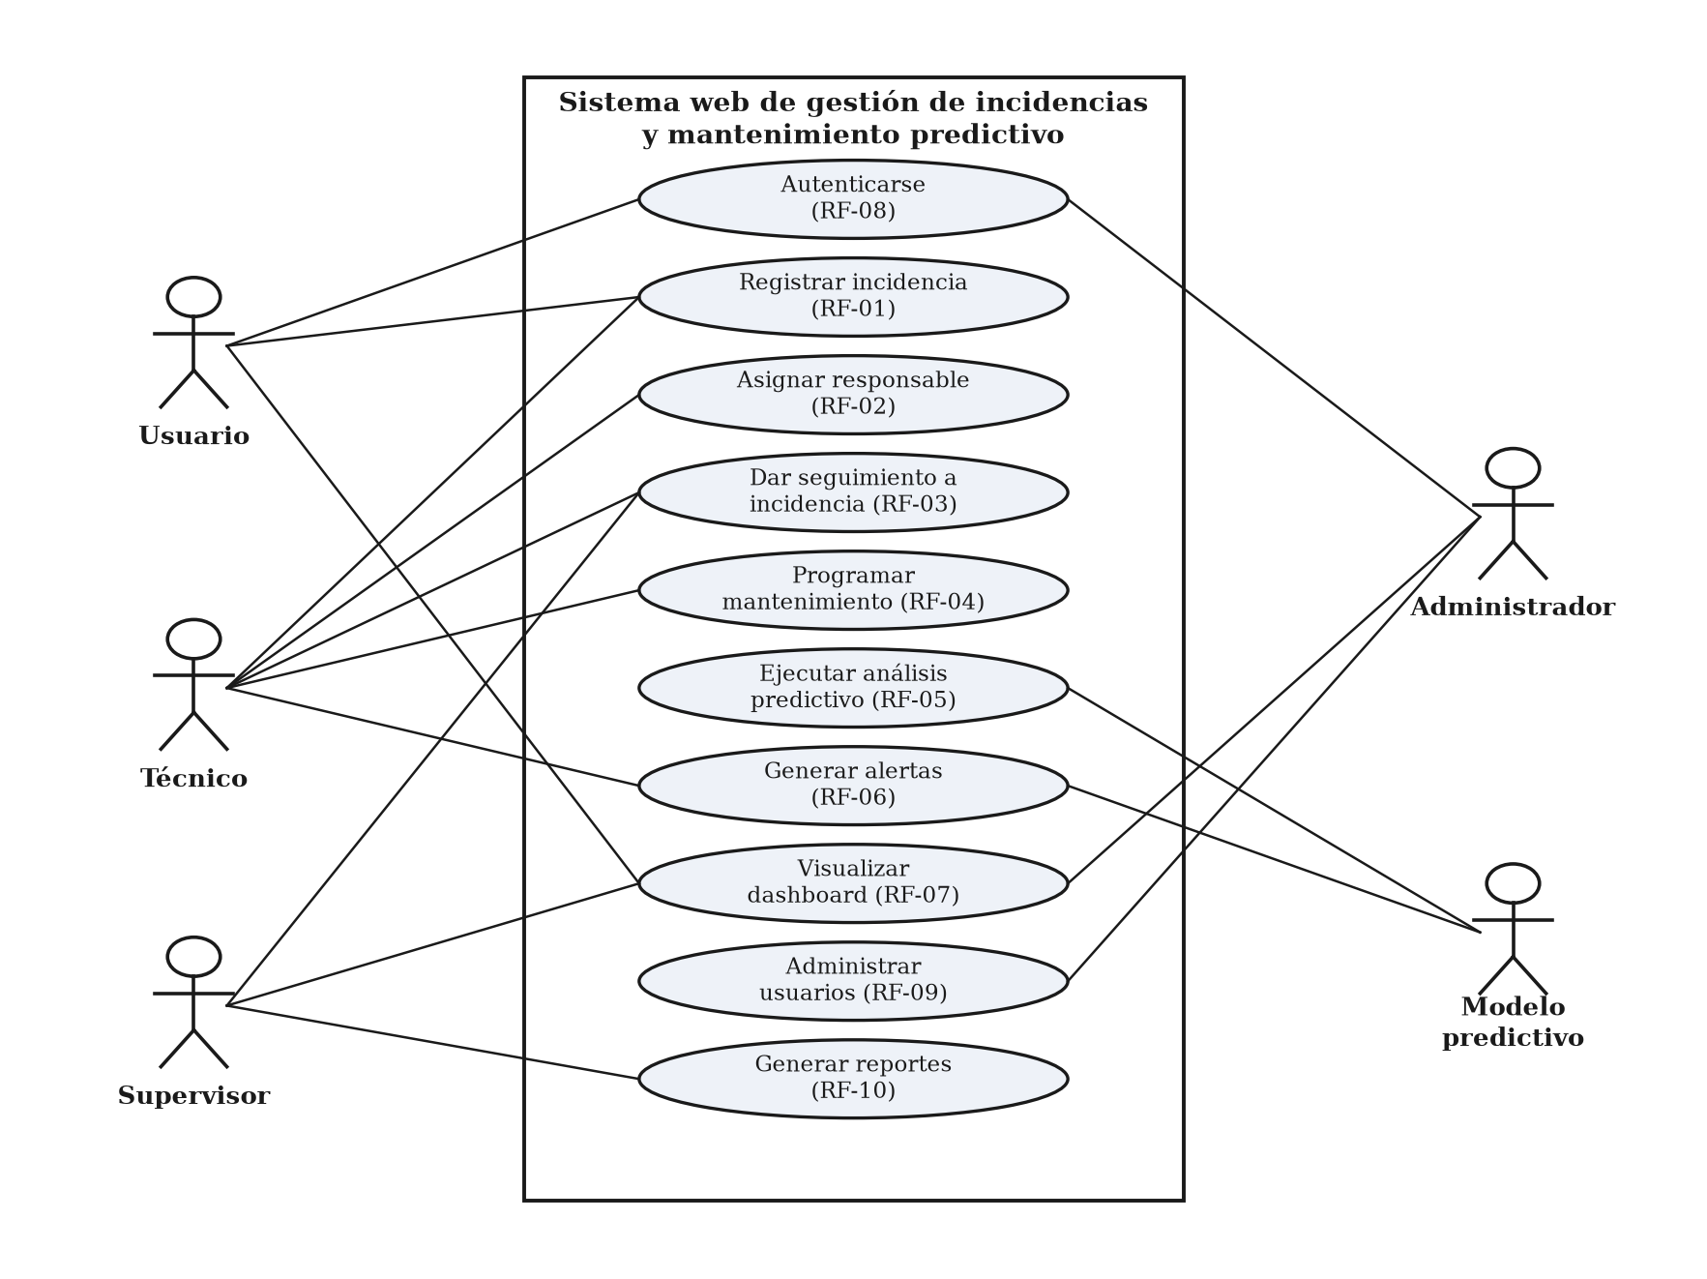
Figura 4. Diagrama de casos de uso del sistema. Fuente: Elaboración propia.
Cada caso de uso se corresponde con un requerimiento funcional, lo que garantiza la coherencia entre el diseño y la especificación. A continuación se detallan dos de los casos de uso principales mediante su especificación.

5.3.1 Especificación de casos de uso
Tabla 27 Especificación del caso de uso Registrar incidencia
La tabla detalla el caso de uso Registrar incidencia, correspondiente al requerimiento funcional RF-01.
Elemento | Descripción
Caso de uso | Registrar incidencia (RF-01)
Actores | Usuario, Técnico
Precondición | El usuario se encuentra autenticado en el sistema.
Flujo principal | 1. El usuario selecciona registrar incidencia. 2. Ingresa tipo, descripción, equipo afectado y prioridad. 3. El sistema valida los datos. 4. El sistema almacena la incidencia y asigna un responsable. 5. Se ejecuta el análisis predictivo del equipo.
Flujo alterno | 3a. Si los datos son inválidos, el sistema muestra un mensaje de error y solicita corregirlos.
Postcondición | La incidencia queda registrada con estado “abierta” y responsable asignado.
Tabla 27. Especificación del caso de uso Registrar incidencia. Fuente: Elaboración propia.
Tabla 28 Especificación del caso de uso Ejecutar análisis predictivo y generar alerta
La tabla detalla el caso de uso Ejecutar análisis predictivo y generar alerta, correspondiente a los requerimientos RF-05 y RF-06.
Elemento | Descripción
Caso de uso | Ejecutar análisis predictivo y generar alerta (RF-05, RF-06)
Actores | Modelo predictivo, Técnico
Precondición | El equipo cuenta con datos históricos registrados.
Flujo principal | 1. El sistema recopila los datos históricos del equipo. 2. El modelo estima la probabilidad y el nivel de riesgo. 3. Si el riesgo es alto o crítico, el sistema genera una alerta y una orden de revisión preventiva (RN-05). 4. La alerta se presenta en el tablero y se notifica al técnico.
Flujo alterno | 2a. Si el riesgo es bajo o medio, el sistema mantiene la vigilancia sin generar orden.
Postcondición | El nivel de riesgo queda registrado y, cuando corresponde, se genera la alerta.
Tabla 28. Especificación del caso de uso Ejecutar análisis predictivo y generar alerta. Fuente: Elaboración propia.

5.4 Diagrama de actividades
El diagrama de actividades representa el flujo del proceso de registro y atención de una incidencia, incluyendo la intervención del componente predictivo. El proceso inicia con el registro de la incidencia y su validación; una vez almacenada, el sistema ejecuta el análisis predictivo y, según el nivel de riesgo estimado, genera una orden de revisión preventiva o continúa con el seguimiento normal. Finalmente, el técnico atiende la incidencia, registra la solución y actualiza su estado.
Figura 5 Diagrama de actividades del proceso de gestión de incidencias
La figura muestra la secuencia de actividades y decisiones del proceso, en coherencia con los requerimientos RF-01 a RF-06 y la regla RN-05.
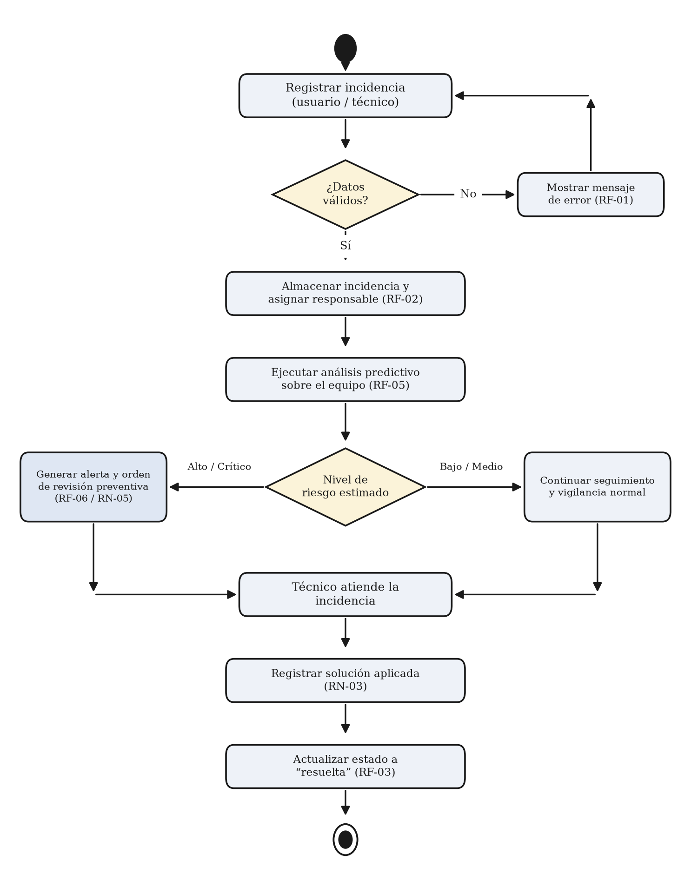
Figura 5. Diagrama de actividades del proceso de gestión de incidencias. Fuente: Elaboración propia.

5.5 Diagrama de secuencia
El diagrama de secuencia describe la interacción entre los componentes del sistema durante el registro de una incidencia y la generación de una alerta predictiva. Muestra el orden temporal de los mensajes entre el usuario, la interfaz, el servicio de la API, el servicio predictivo y la base de datos, incluyendo el fragmento condicional que se ejecuta cuando el riesgo es alto o crítico.
Figura 6 Diagrama de secuencia del registro de incidencia y generación de alerta
La figura muestra el flujo de mensajes entre los objetos del sistema para los requerimientos RF-01, RF-05 y RF-06.
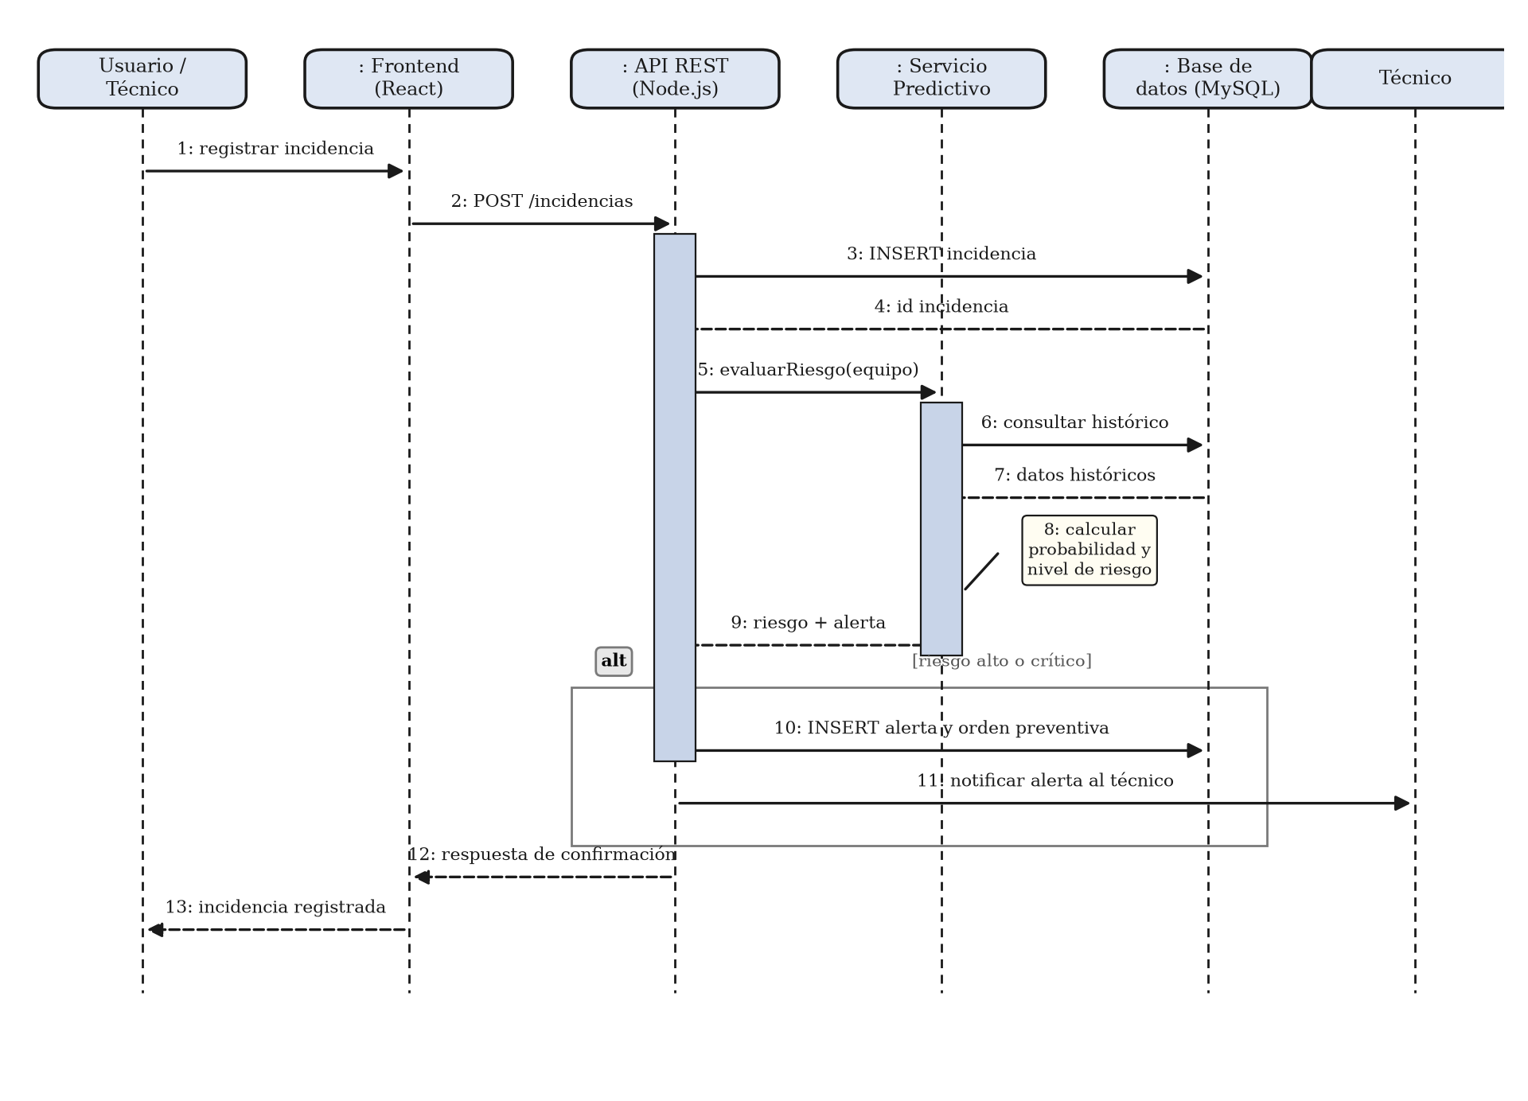
Figura 6. Diagrama de secuencia del registro de incidencia y generación de alerta. Fuente: Elaboración propia.

5.6 Diagramas de estados
Los diagramas de estados representan el ciclo de vida de los elementos principales del sistema. El primero corresponde a los estados de una incidencia y el segundo a la evolución del nivel de riesgo de un equipo, determinado por el componente predictivo.

5.6.1 Estados de una incidencia
Figura 7 Diagrama de estados de una incidencia
La figura muestra los estados por los que atraviesa una incidencia y las transiciones entre ellos, en coherencia con el requerimiento RF-03.
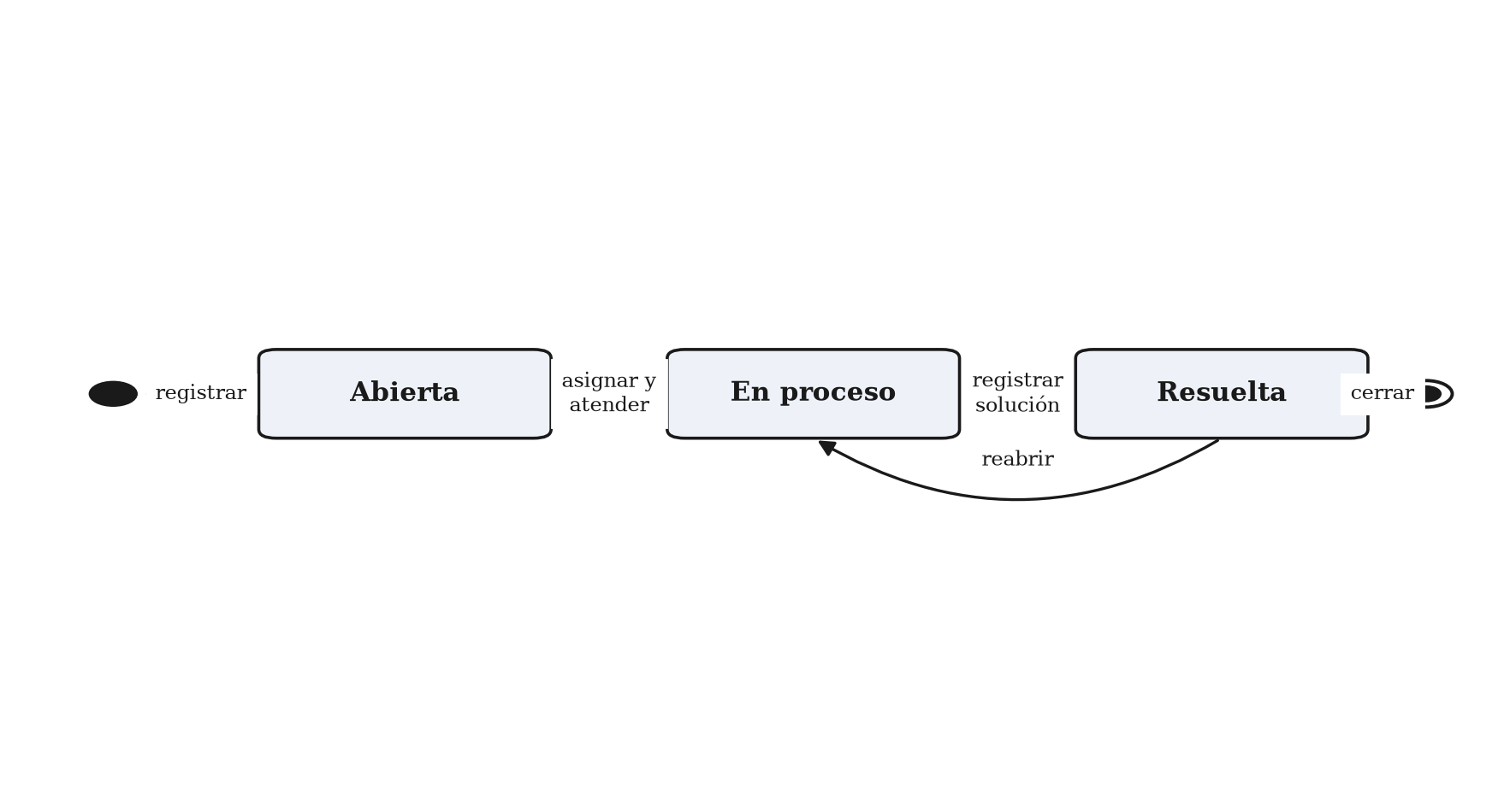
Figura 7. Diagrama de estados de una incidencia. Fuente: Elaboración propia.

5.6.2 Estados del nivel de riesgo del equipo
Figura 8 Diagrama de estados del nivel de riesgo del equipo
La figura muestra la evolución del nivel de riesgo de un equipo según la probabilidad estimada y las acciones de mantenimiento, en coherencia con RF-05, RF-06 y RN-05.
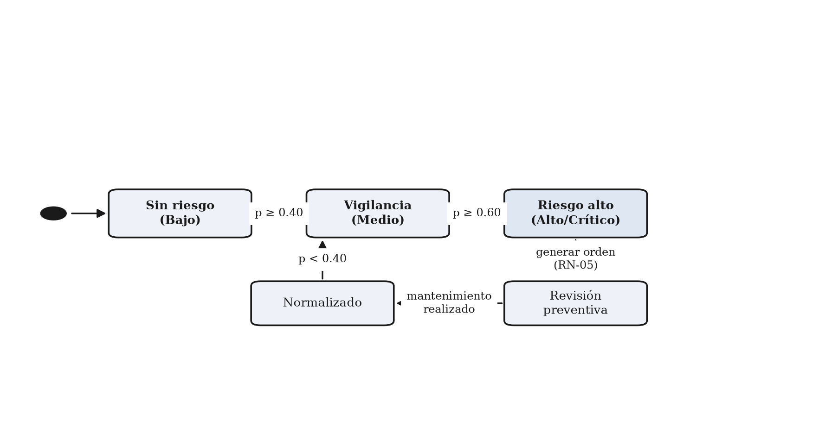
Figura 8. Diagrama de estados del nivel de riesgo del equipo. Fuente: Elaboración propia.

5.7 Diagrama de clases
El diagrama de clases representa las entidades del dominio de la solución, sus atributos y las relaciones entre ellas. Refleja la estructura de la información que el sistema administra y sirve de base para el diseño de la base de datos presentado en la siguiente sección y para el diagrama de componentes de la sección 5.10.
Figura 9 Diagrama de clases del sistema
La figura muestra las clases del dominio, sus atributos y asociaciones, en coherencia con los requerimientos funcionales del sistema.
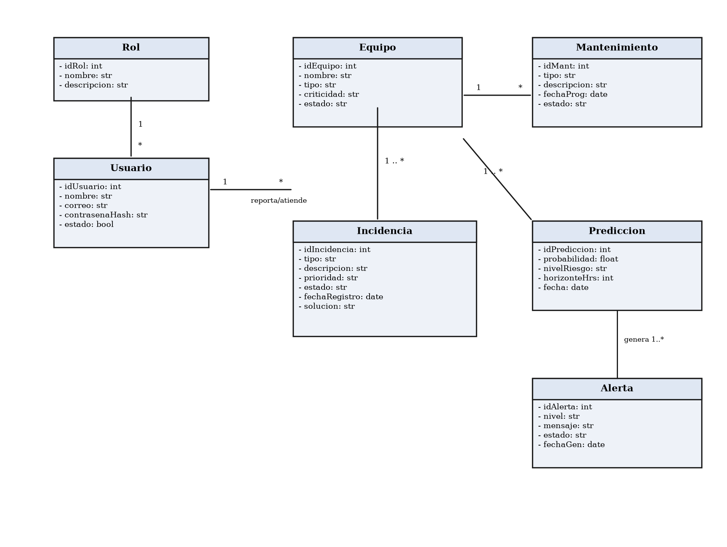
Figura 9. Diagrama de clases del sistema. Fuente: Elaboración propia.

5.8 Diseño de la base de datos
El diseño de la base de datos define la estructura en la que se almacena la información del sistema. Se presenta mediante el modelo entidad-relación y el diccionario de datos, los cuales mantienen coherencia con el diagrama de clases y con los requerimientos definidos.

5.8.1 Modelo entidad-relación
Figura 10 Modelo entidad-relación de la base de datos
La figura muestra las entidades de la base de datos, sus atributos y las relaciones entre ellas, incluyendo las claves primarias y foráneas.
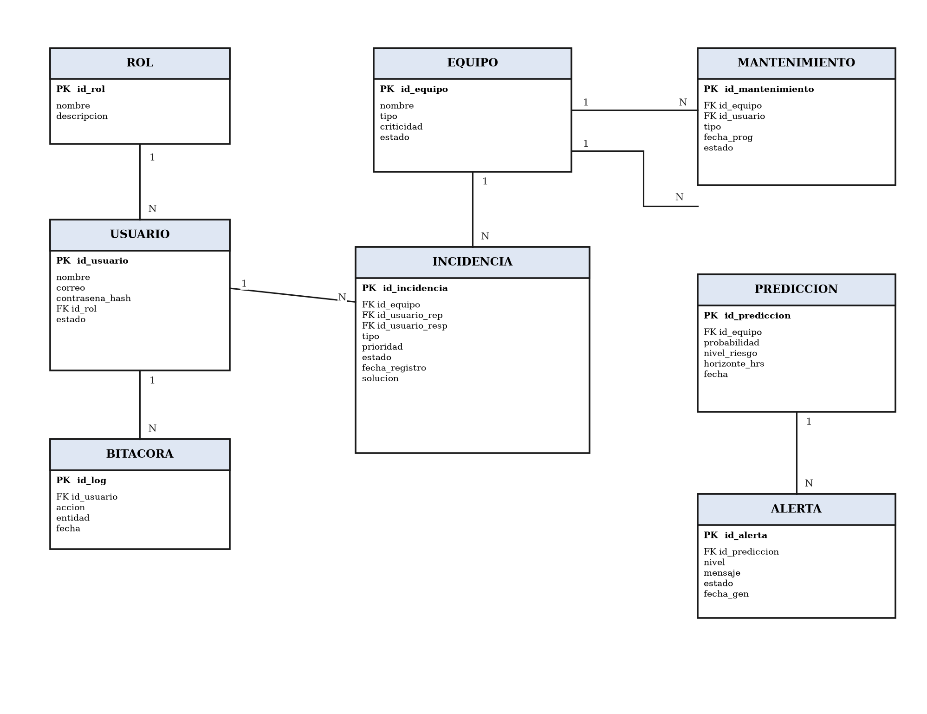
Figura 10. Modelo entidad-relación de la base de datos. Fuente: Elaboración propia.

5.8.2 Diccionario de datos
El diccionario de datos describe las entidades que conforman la base de datos y su propósito. Posteriormente se detalla, a manera de ejemplo, la estructura de la entidad Incidencia, siguiendo el mismo formato para las demás entidades.
Tabla 29 Resumen de entidades de la base de datos
La tabla presenta las entidades de la base de datos y una breve descripción de su contenido.
Entidad | Descripción
Rol | Perfiles de acceso del sistema y sus permisos.
Usuario | Datos de los usuarios y su rol asignado.
Equipo | Equipos y servicios administrados, con su tipo y criticidad.
Incidencia | Incidencias registradas, su estado y su seguimiento.
Mantenimiento | Actividades de mantenimiento programadas y realizadas.
Prediccion | Resultados del análisis predictivo por equipo.
Alerta | Alertas generadas a partir de las predicciones de riesgo.
Bitacora | Registro de las transacciones relevantes del sistema (RNF-14).
Tabla 29. Resumen de entidades de la base de datos. Fuente: Elaboración propia.
Tabla 30 Diccionario de datos de la entidad Incidencia
La tabla detalla los campos de la entidad Incidencia, su tipo de dato y su descripción.
Campo | Tipo | Descripción
id_incidencia | INT (PK) | Identificador único de la incidencia.
id_equipo | INT (FK) | Equipo o servicio afectado por la incidencia.
id_usuario_rep | INT (FK) | Usuario que reporta la incidencia.
id_usuario_resp | INT (FK) | Usuario responsable de su atención.
tipo | VARCHAR | Tipo de incidencia.
prioridad | VARCHAR | Prioridad asignada (alta, media, baja).
estado | VARCHAR | Estado actual (abierta, en proceso, resuelta).
fecha_registro | DATETIME | Fecha y hora de registro.
solucion | TEXT | Descripción de la solución aplicada.
Tabla 30. Diccionario de datos de la entidad Incidencia. Fuente: Elaboración propia.

5.9 Diagrama de infraestructura
El diagrama de infraestructura representa la distribución física y lógica de los componentes de la solución y la forma en que se comunican. Muestra el cliente que accede mediante el navegador, el servidor de aplicaciones que aloja el frontend y el backend, el servicio predictivo, la base de datos y los servicios de respaldo y verificación de estado.
Figura 11 Diagrama de infraestructura de la solución
La figura muestra los componentes de infraestructura y sus canales de comunicación, en coherencia con los requerimientos RNF-03, RNF-08 y RNF-13.
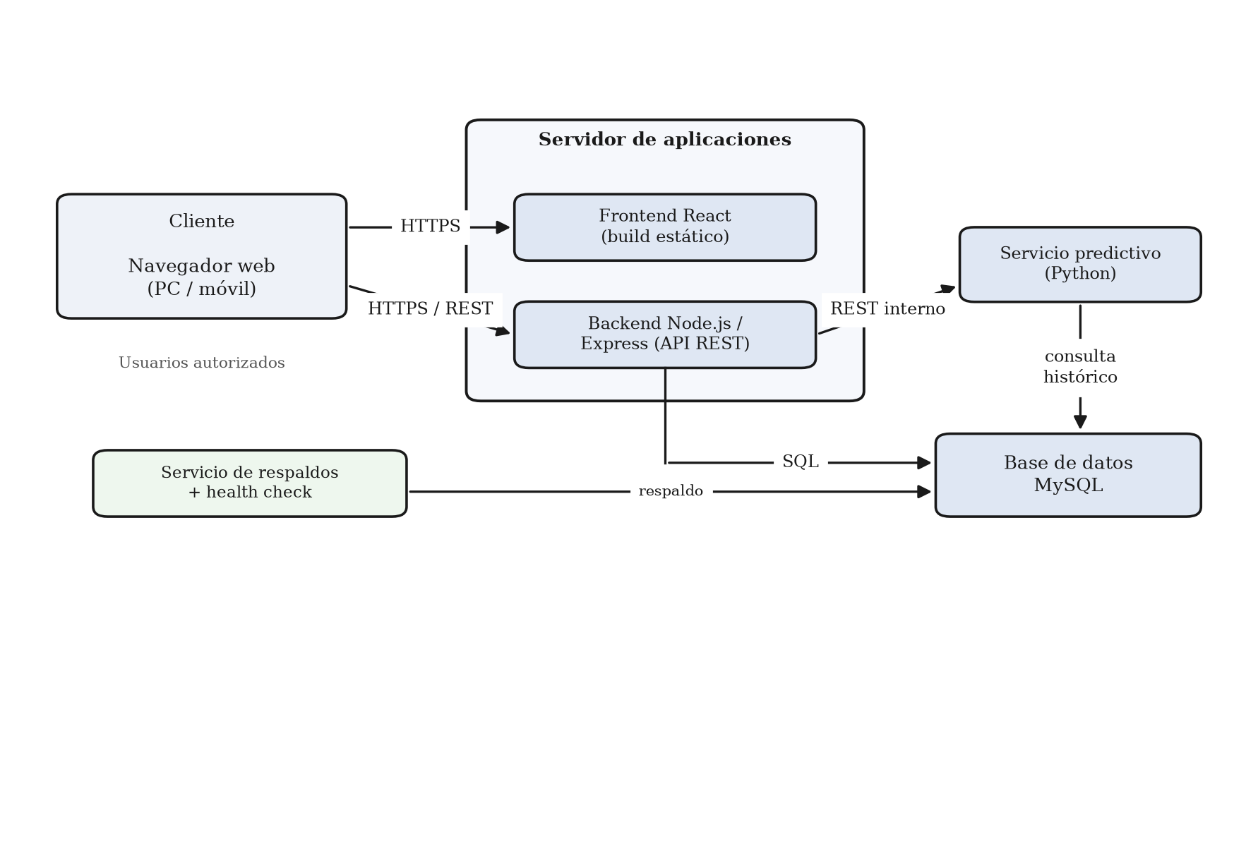
Figura 11. Diagrama de infraestructura de la solución. Fuente: Elaboración propia.

5.10 Diagrama de componentes
El diagrama de componentes representa la organización interna del sistema en unidades de software independientes y las interfaces mediante las cuales se comunican. El frontend, desarrollado con React, consume la interfaz que expone la API REST implementada con Node.js. Dicha API coordina los componentes que atienden la gestión de usuarios, incidencias, mantenimiento, análisis predictivo, alertas y reportes. El componente de análisis predictivo se comunica con el servicio predictivo desarrollado en Python, mientras que los componentes de datos acceden a la base de datos MySQL. Este diagrama complementa el diagrama de clases de la sección 5.7 y refleja la separación de responsabilidades definida en la arquitectura.
Figura 12 Diagrama de componentes del sistema
La figura muestra los componentes de software del sistema y las interfaces mediante las cuales se comunican, en coherencia con la arquitectura y los requerimientos funcionales.
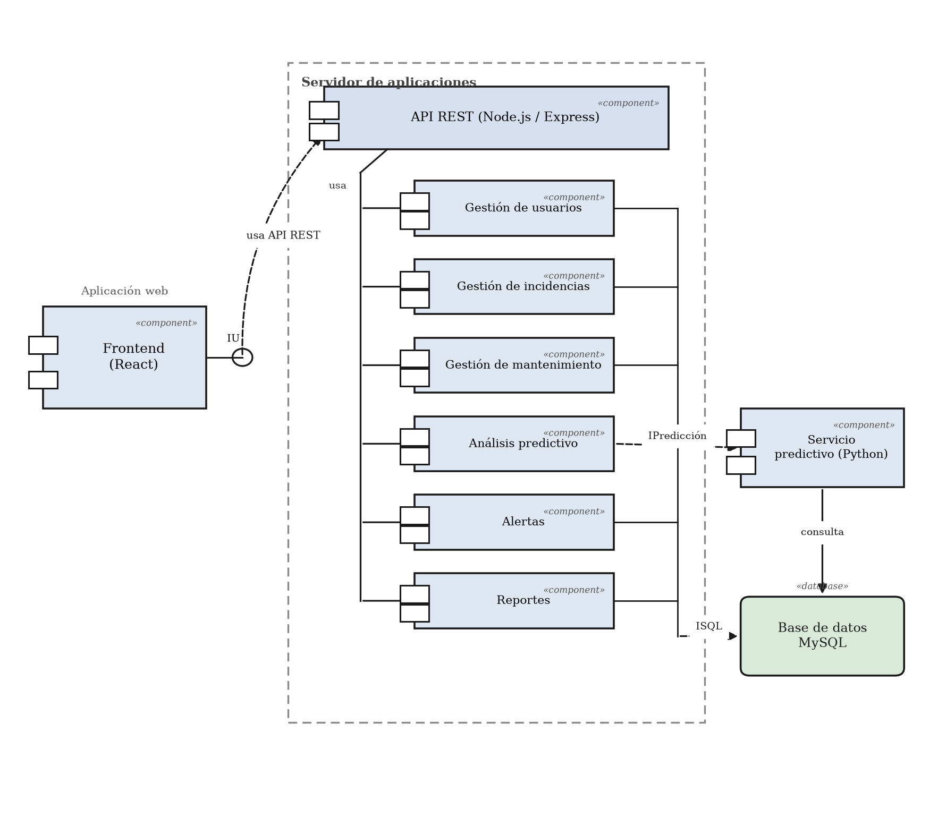
Figura 12. Diagrama de componentes del sistema. Fuente: Elaboración propia.

5.11 Diseño de interfaces
El diseño de interfaces define la forma en que los usuarios interactúan con el sistema. A continuación se presentan los prototipos de las pantallas principales, los cuales mantienen coherencia con los requerimientos funcionales y con los casos de uso definidos, y aplican criterios de usabilidad conforme al requerimiento RNF-09.

5.11.1 Interfaz de inicio de sesión
La interfaz de inicio de sesión permite la autenticación de los usuarios mediante sus credenciales, en correspondencia con el requerimiento RF-08. Incluye la validación de los datos ingresados y el manejo de credenciales incorrectas.
Figura 13 Interfaz de inicio de sesión
La figura muestra el prototipo de la pantalla de inicio de sesión del sistema.
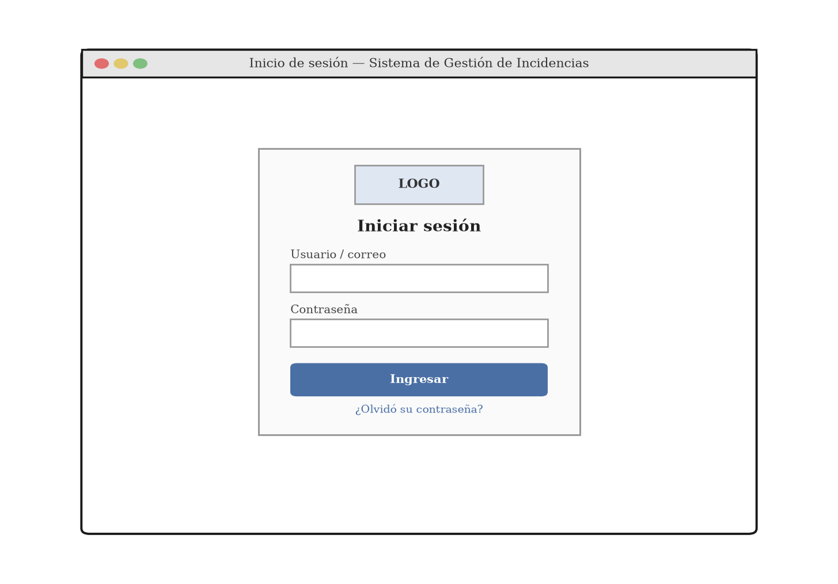
Figura 13. Interfaz de inicio de sesión. Fuente: Elaboración propia.

5.11.2 Interfaz del tablero de control
El tablero de control presenta los indicadores y el estado general de las incidencias, los mantenimientos y las alertas de riesgo, en correspondencia con el requerimiento RF-07. Facilita el monitoreo y la toma de decisiones por parte del personal técnico y de supervisión.
Figura 14 Interfaz del tablero de control
La figura muestra el prototipo del tablero de control con los indicadores principales y los equipos en riesgo.
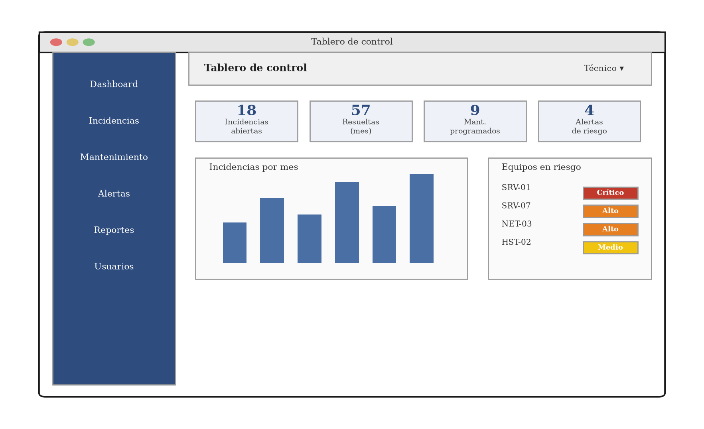
Figura 14. Interfaz del tablero de control. Fuente: Elaboración propia.

5.11.3 Interfaz de gestión de incidencias
La interfaz de gestión de incidencias permite registrar, consultar y dar seguimiento a las incidencias, en correspondencia con los requerimientos RF-01 a RF-03. Incorpora filtros de búsqueda y la paginación establecida en el requerimiento RNF-06.
Figura 15 Interfaz de gestión de incidencias
La figura muestra el prototipo del listado de incidencias con sus filtros y acciones.
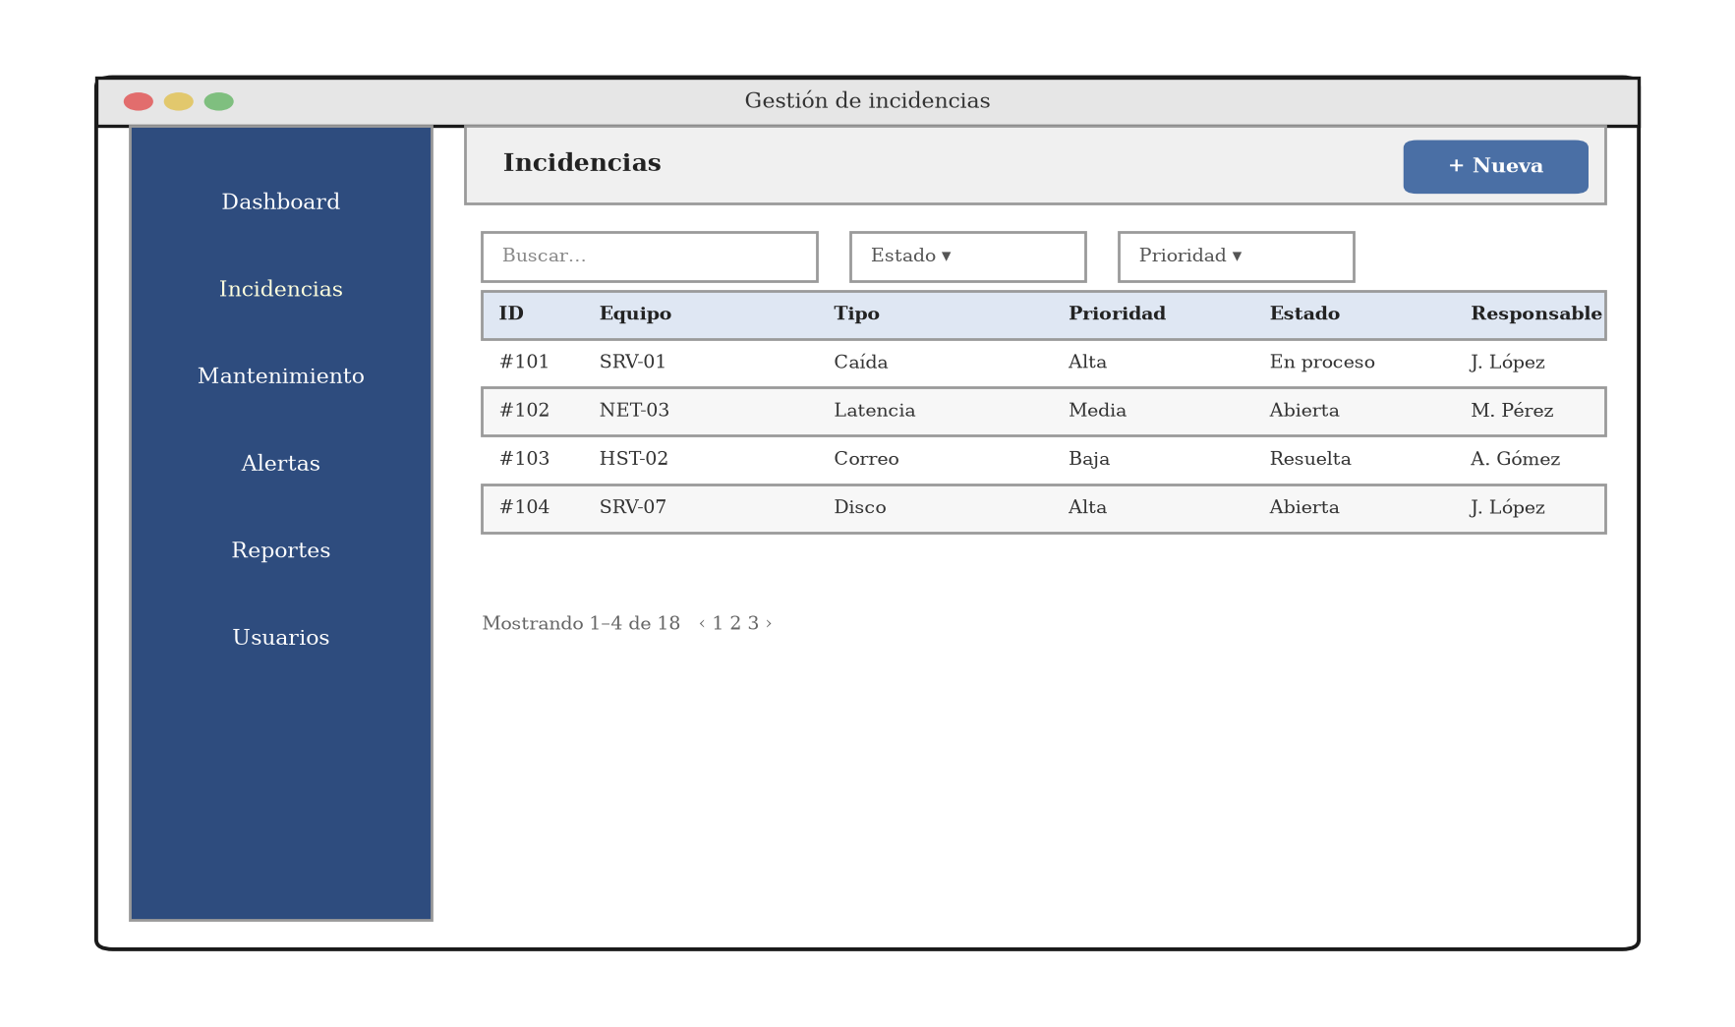
Figura 15. Interfaz de gestión de incidencias. Fuente: Elaboración propia.

5.11.4 Interfaz de alertas de mantenimiento predictivo
La interfaz de alertas presenta los equipos con mayor probabilidad de falla estimada por el componente predictivo, junto con su nivel de riesgo y la acción sugerida, en correspondencia con los requerimientos RF-05 y RF-06 y con la regla de negocio RN-05. Desde esta pantalla el técnico puede generar la orden de revisión preventiva.
Figura 16 Interfaz de alertas de mantenimiento predictivo
La figura muestra el prototipo del panel de alertas con el nivel de riesgo y la acción sugerida por equipo.
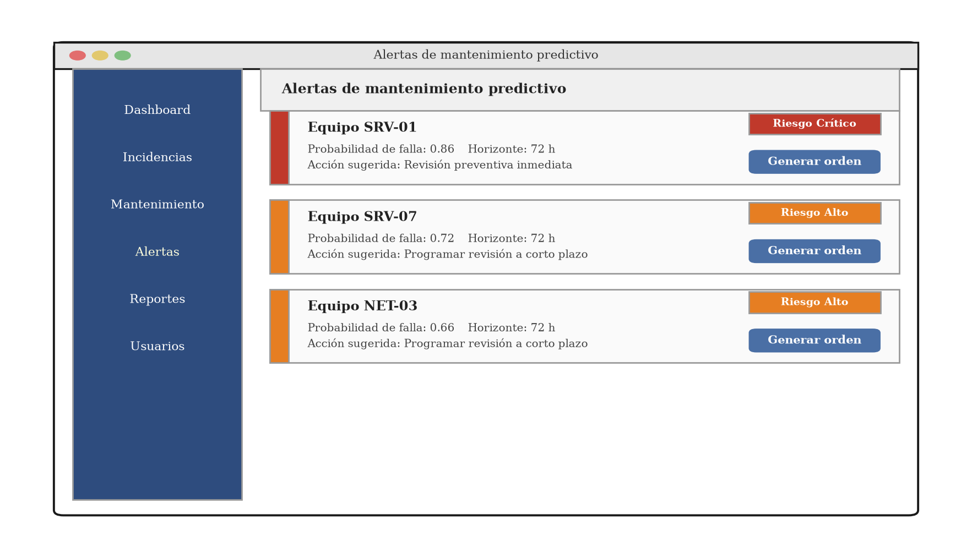
Figura 16. Interfaz de alertas de mantenimiento predictivo. Fuente: Elaboración propia.

5.12 Diseño de seguridad
El diseño de seguridad define los mecanismos que protegen la información y controlan el acceso al sistema. La comunicación entre el cliente y el servidor se realiza sobre HTTPS; en el servidor se aplican la autenticación mediante tokens, el control de acceso basado en roles, la validación de las entradas y el registro de las transacciones en bitácora. En la base de datos, las contraseñas se almacenan cifradas y la información se protege mediante respaldos periódicos. Estos mecanismos dan respuesta a los requerimientos no funcionales de seguridad y trazabilidad definidos en el Capítulo IV.
Figura 17 Diseño de seguridad de la solución
La figura muestra los mecanismos de seguridad aplicados en la comunicación, el servidor y la base de datos, con los requerimientos no funcionales asociados.
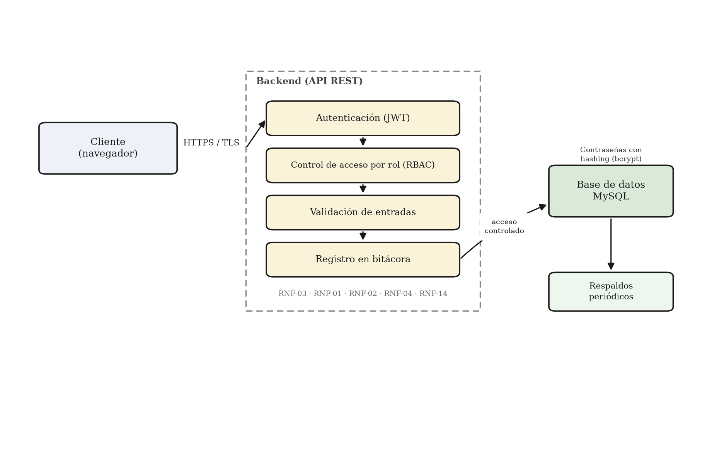
Figura 17. Diseño de seguridad de la solución. Fuente: Elaboración propia.
Tabla 31 Mecanismos de seguridad
La tabla describe los mecanismos de seguridad de la solución y el requerimiento no funcional que atiende cada uno.
Mecanismo | Descripción | RNF
Cifrado de la comunicación | La comunicación cliente-servidor se realiza sobre HTTPS mediante certificado SSL/TLS. | RNF-03
Cifrado de contraseñas | Las contraseñas se almacenan mediante un algoritmo de hashing (bcrypt). | RNF-01
Autenticación por token | El acceso se valida mediante tokens de sesión con tiempo de expiración. | RNF-02
Control de acceso por rol | Cada rol accede únicamente a las funciones autorizadas (RBAC). | RNF-02
Bloqueo por intentos fallidos | La cuenta se bloquea temporalmente tras cinco intentos fallidos. | RNF-04
Validación de entradas | El sistema valida los datos recibidos antes de procesarlos. | RNF-10
Registro en bitácora | Se registran las transacciones relevantes para su trazabilidad. | RNF-14
Respaldos periódicos | La información se respalda de forma periódica para su recuperación. | RNF-13
Tabla 31. Mecanismos de seguridad. Fuente: Elaboración propia.
Como complemento del control de acceso basado en roles, la siguiente tabla presenta la matriz de permisos por rol, que define las operaciones que cada perfil puede realizar sobre los módulos del sistema.
Tabla 32 Matriz de control de acceso por rol
La tabla indica, para cada módulo, los roles que tienen acceso a sus funciones.
Módulo / Función | Administrador | Técnico | Supervisor | Usuario
Gestión de usuarios | Sí | — | — | —
Registro de incidencias | Sí | Sí | — | Sí
Atención de incidencias | Sí | Sí | — | —
Gestión de mantenimiento | Sí | Sí | — | —
Alertas predictivas | Sí | Sí | Sí | —
Tablero de control | Sí | Sí | Sí | —
Reportes | Sí | Sí | Sí | —
Bitácora del sistema | Sí | — | — | —
Tabla 32. Matriz de control de acceso por rol. Fuente: Elaboración propia.

5.13 Matriz de trazabilidad del diseño
La matriz de trazabilidad del diseño relaciona los requerimientos y casos de uso con los elementos de diseño que les dan respuesta, tales como los diagramas, los componentes, las interfaces y los mecanismos de seguridad. De esta manera se comprueba que cada requerimiento del Capítulo IV se encuentra representado en el diseño de la solución y se conserva la coherencia entre ambos capítulos.
Tabla 33 Matriz de trazabilidad del diseño
La tabla vincula cada requerimiento y caso de uso con los elementos de diseño que lo materializan.
Requerimiento | Caso de uso | Elemento de diseño
RF-01, RF-02, RF-03 | Registrar y dar seguimiento a incidencias | Diagramas de actividades (Fig. 5), secuencia (Fig. 6) y estados (Fig. 7); interfaz de incidencias (Fig. 15); componente Gestión de incidencias (Fig. 12).
RF-04 | Programar mantenimiento | Componente Gestión de mantenimiento (Fig. 12); entidad Mantenimiento (Fig. 10).
RF-05, RF-06 | Ejecutar análisis predictivo y generar alerta | Diagramas de secuencia (Fig. 6) y de estados de riesgo (Fig. 8); interfaz de alertas (Fig. 16); componentes Análisis predictivo y Alertas (Fig. 12).
RF-07 | Visualizar tablero de control | Interfaz del tablero (Fig. 14); componente Reportes (Fig. 12).
RF-08, RF-09 | Autenticarse y administrar usuarios | Interfaz de inicio de sesión (Fig. 13); componente Gestión de usuarios (Fig. 12); diseño de seguridad (Fig. 17).
RF-10 | Generar reportes | Componente Reportes (Fig. 12); entidades de la base de datos (Fig. 10).
RNF-01…RNF-04, RNF-14 | Acceso seguro y trazabilidad | Diseño de seguridad (Fig. 17); mecanismos de seguridad (Tabla 31); matriz de acceso por rol (Tabla 32).
RNF-09 | Usabilidad de la interfaz | Diseño de interfaces (Fig. 13 a 16).
RNF-12 | Desempeño del modelo predictivo | Componente Servicio predictivo (Fig. 12); diagrama de estados de riesgo (Fig. 8).
RNF-13 | Integridad de la información | Servicio de respaldos del diseño de seguridad (Fig. 17); modelo entidad-relación (Fig. 10).
Tabla 33. Matriz de trazabilidad del diseño. Fuente: Elaboración propia.
La correspondencia presentada confirma que los elementos de diseño responden a los requerimientos y casos de uso definidos en el Capítulo IV, lo que completa de manera coherente el diseño de la solución propuesta para Server Guatemala y sienta las bases para su posterior desarrollo e implementación.

